**第41回鹿児島県合唱フェスティバル　ステージ準備表**

※参加申込書に添えて提出してください。

※部門を〇で囲んでください。

|  |  |  |  |
| --- | --- | --- | --- |
| 部門 | 小学生 | 中学生（ 混声 ・ 同声 ） | 高等学校（　A　・　B　） |
| 大学職場一般（ ユース ・ 同声 ・ 室内 ・ 混声 ） | | |
| No. | 団体名 | | |

１　次の①～⑦についてお答えください。

　①ピアノ（中央固定）の使用　　音取りのみ　・　要　・　不要

　②ピアノの蓋　　　　　　　　　全開　・　半開　・　小開　・　閉める

　③譜めくり椅子　　　　　　　　要　・　不要

　④指揮用譜面台　　　　　　　　要　・　不要

　⑤指揮台　　　　　　　　　　　要　・　不要

　⑥更衣室　　　　　　　　　　　要　・　不要

　⑦その他何かございましたらご記入ください。

　　例）ピアノ以外の楽器、電源、椅子の使用など

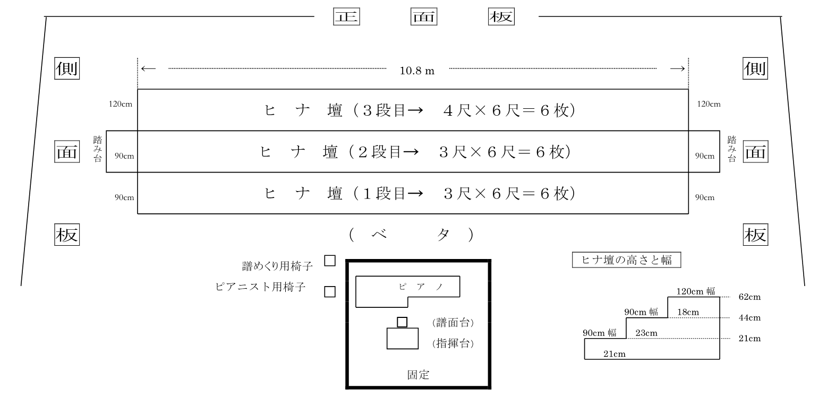２　舞台平面図（宝山ホール）

**←中央に固定**

**入　場**

**退　場**

客　席